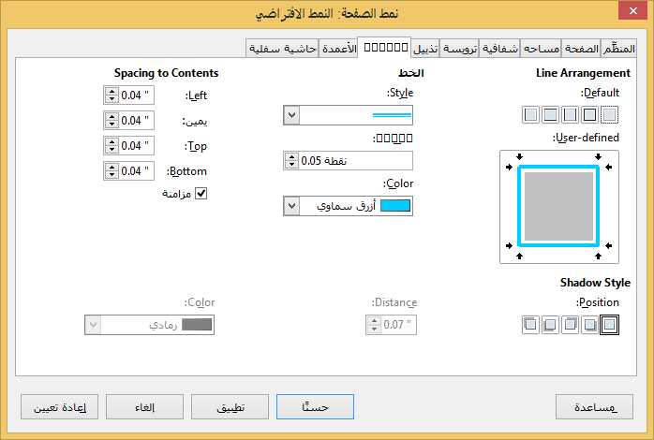

**كتاب المدرسة**

**ص 85 : ص 88**

|  |  |  |
| --- | --- | --- |
| ملخص الدرس | تمهيد | الواجب المنزلي |
| 1. **إضافة رأس وتذييل للصفحات**. 2. **ترقيم صفحات المستند.** 3. **إضافة إطار للصفحات.** 4. **طباعة المستند.** | في هذا الدرس سوف ﻨﺘﻌﻠﻢ ﻛﻴﻒ ﻧﻨﺴﻖ ﺍﻟﺼﻔﺤﺎﺕ، ﻭﺫﻟﻚ ﺑﺈﺩﺭﺍﺝ ﺭﺃﺱ ﻭﺗﺬﻳﻴﻞ ﻟﻠﺼﻔﺤﺔ ﻭﺃﺭﻗﺎﻡ ﻟﻠﺼﻔﺤﺎﺕ، ﻭﺇﻃﺎﺭ ﻟﻴﻀﻔﻲ ﺷﻜﻼﹰ ﺟﻤﻴﻼﹰ، ﺛﻢ ﻧﻘﻮﻡ ﺑﻄﺒﺎﻋﺔ ﺍﻟﻤﺴﺘﻨﺪ، ﻭﻳﺼﺒﺢ ﺑﺬﻟﻚ ﺟﺎﻫﺰﺍﹰ ﻟﻼﺳﺘﺨﺪﺍﻡ. | 1. **قم بترقيم صفحات المستند في رأس الصفحة؟** |
| المحتوى |
| **إضافة رأس وتذييل للصفحات:**   1. من قائمة **إدراج**، أختار **رأس**، ثم النمط الافتراضي، اكتب أسمك. 2. من قائمة **إدراج**، أختار **تذييل**، ثم النمط الافتراضي، اكتب أسم المدرسة.   **ترقيم صفحات المستند:**   1. ضع المؤشر بالمكان المراد وضع الترقيم فيه. 2. من قائمة **إدراج**، أختار **حقل**، ثم أختار الأمر **رقم الصفحة**.   **إضافة إطار للصفحات:**   1. من قائمة **تنسيق**، أختار **صفحة**، ثم أختار تبويب **حدود**. 2. حدد تنظيم الخط ونمط الخط وعرضه ولونه، انقر الأمر **حسناً**.   **طباعة المستند:**   1. قبل الطباعة، من قائمة **ملف**، الأمر **معاينة قبل الطباعة**. أو من الرمز الخاص بها في شريط الأدوات. 2. من قائمة **ملف**، الأمر **طباعة**. أو من الرمز الخاص بها في شريط الأدوات. 3. حدد الطابعة، عدد الصفحات، عدد النسخ، الترتيب. 4. أنقر الأمر **حسناً**. |
| الأهداف السلوكية | التقويم |
| 1. **أن يتمكن الطالب من إضافة رأس وتذييل.** 2. **أن يستطيع الطالب ترقيم صفحات المستند.** 3. **أن يتمكن الطالب من إضافة إطار للصفحات.** 4. **أن يطبق الطالب طباعة المستند.** | 1. **أضف إطار اعلى واسفل الصفحة، باللون الأزرق وبخط مزدوج؟** |

**طريقة التدريس:** 1-العصف الذهني 2 - المناقشة 3 - التدريب

|  |  |  |  |  |  |
| --- | --- | --- | --- | --- | --- |
| **اليوم** | **الأحد** | **الاثنين** | **الثلاثاء** | **الأربعاء** | **الخميس** |
| **التاريخ** |  |  |  |  |  |
| **الحصة** |  |  |  |  |  |
| **الفصل** |  |  |  |  |  |

|  |  |  |  |
| --- | --- | --- | --- |
| **المــــــــــــــــادة:** | حاسب آلي | **الصـــــــــف:** | الأول متوسط |
| **موضــــوع الدرس:** | الوحدة الخامسة: أكتب إنجازاتي (معالجة النصوص)  تدريب7: تنسيق الصفحات وطباعتها | | |
| **الوسائل التعليمية:** | 1 – السبورة 2-الحاسب 3 -الكتاب المدرسي | | |

**الأسبوع**

**12**